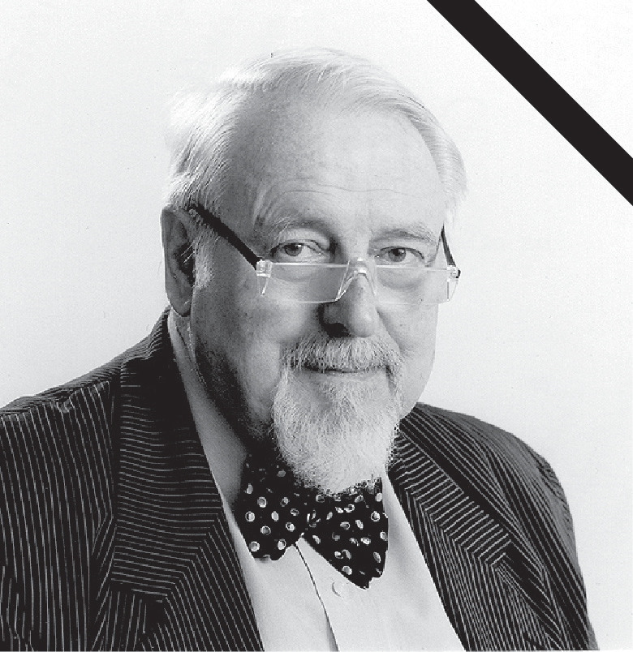
Problemy Współczesnego Prawa Międzynarodowego, Europejskiego i Porównawczego, vol. XIV, A.D. MMXVI
Propter Memoriam
Profesor Krzysztof Swinarski1 (*21.XII.1940 – †21.VIII.2018)
Profesor Krzysztof Swinarski (Krzysztof Bogusław Swinarski z Wybranowa
h. Poraj) urodził się w Warszawie 21 grudnia 1940 roku, a wychował w Poznaniu, w którym uczęszczał do „Marcinka” (Liceum Ogólnokształcącego im. Karola Mar- cinkowskiego). W trakcie studiów prawniczych na Wydziale Prawa i Administracji Uniwersytetu Adama Mickiewicza współtworzył ogólnopolskie struktury Studenc- kiego Stowarzyszenia Przyjaciół ONZ (SSPONZ). Po uzyskaniu magisterium z pra- wa (praca magisterska pod kierunkiem Prof. Krzysztofa Skubiszewskiego), a także z ekonomii na poznańskiej Akademii Ekonomicznej, wyjechał na stypendium Funda- cji Rockefellera do Genewy. Tam ukończył studia doktoranckie w Uniwersyteckim Instytucie Wyższych Studiów Międzynarodowych (L’Institut universitaire de hautes études internationales) pod opieką naukową Prof. Michela Virally’ego, a także podjął
1 Fotografię Profesora z tomu nr 391 Collected Courses of the Hague Academy of International Law (2018) wykorzystano za zgodą Haskiej Akademii Prawa Międzynarodowego. Autorem noty biograficznej jest dr hab. Michał Balcerzak, prof. UMK.
237

obowiązki dydaktyczne na Wydziale Prawa Uniwersytetu w Genewie (1963–1980). W 1980 r. rozpoczął pracę jako doradca prawny w Międzynarodowym Komitecie Czerwonego Krzyża. W latach 1986–1991 pełnił funkcję szefa Delegacji regionalnej MKCK w Buenos Aires (obejmującej jurysdykcją Argentynę, Boliwię, Brazylię, Paragwaj i Urugwaj oraz – od 1990 r. – Chile). W latach 1991–1998 przewodniczył Delegacji regionalnej MKCK: najpierw w Hong Kongu (dla Chin, Korei Południowej i Północnej, Hong Kongu, Japonii, Makao, Mongolii, Tajwanu), a następnie w Bang- koku (dla Laosu, Tajlandii i Wietnamu).
Profesor Swinarski wykładał na uniwersytetach, akademiach dyplomatycz- nych i wojskowych całego świata. Wielokrotnie zapraszano Go do prowadzenia zajęć na seminarium Komisji Prawa Międzynarodowego w Genewie, w Między- narodowym Instytucie Praw Człowieka w Strasburgu, Międzyamerykańskim In- stytucie Praw Człowieka w San José i Uniwersytecie Narodów Zjednoczonych w Tokio. Po zakończeniu pracy w MKCK kontynuował działalność naukową i dydaktyczną jako profesor wizytujący m.in. na wydziałach prawa w Argentynie, Brazylii i Kolumbii, a także w Polsce, w tym na Uniwersytecie Kardynała Stefana Wyszyńskiego w Warszawie oraz Uniwersytecie Mikołaja Kopernika w Toruniu. Dorobek naukowy Profesora obejmuje kilkadziesiąt publikacji w języku francuskim, angielskim, hiszpańskim, portugalskim i polskim, przede wszystkim z dziedziny międzynarodowego prawa humanitarnego oraz międzynarodowej ochrony praw człowieka. W 2012 r. Profesor Swinarski wygłosił wykład w Haskiej Akademii Prawa Międzynarodowego pt. Effets pour l’individu des régimes de protection de droit international („Collected Courses of the Hague Academy of International Law”, t. 391).
Zgodnie z wolą Profesora Jego biblioteka prawnicza została przekazana Wydzia- łowi Prawa i Administracji Uniwersytetu Mikołaja Kopernika w Toruniu.
* * *
Powiedzieć o Profesorze Krzysztofie Swinarskim, że był postacią nietuzinkową, to tak jakby nic nie powiedzieć. Dla wielu z nas – którzy mieli zaszczyt Go znać, współpracować z Nim naukowo bądź dydaktycznie – stanowił niekwestionowany autorytet nie tylko w zagadnieniach prawniczych (a prawnikiem-internacjonalistą był doskonałym) czy uniwersyteckich, ale często także życiowych.
Obdarzony niebywałą erudycją, pamięcią i przenikliwym umysłem, chętnie dzie- lił się swoją wiedzą i doświadczeniami – na salach wykładowych i poza nimi. Dla Profesora każda okazja była odpowiednia do poruszania frapujących tematów, a żad- na kolacja czy koktajl z Jego udziałem nie mogły obyć się bez anegdot i wspomnień, które mógł przytaczać długo i w wielu językach (gdyby to czytał, zapewne dodałby:
„na szczęście nie we wszystkich jednocześnie”).
Rozmowy z Nim przypominały seminaria naukowe, z licznymi przerywnikami na tematy mniej uczone, ale równie ważne, takie jak sposoby rozumienia szczęścia, celowość odwiedzenia Wysp Zielonego Przylądka przynajmniej raz w życiu, dobór właściwego wina do fois gras czy też wstydliwe fakty z życia Tadeusza Kościuszki.
238
Historia polityczna, dzieje ziemiaństwa polskiego, geografia i literatura należały do dziedzin, w których Profesor Swinarski czuł się naprawdę swobodnie. Były nimi również logika i lingwistyka; pasją Profesora można nazwać poddawanie tekstów naukowych (i nie tylko) surowym „próbom wytrzymałości” z perspektywy logicznej i językowej. Jego ostatnią lekturą tuż przed śmiercią był Powrót do Lwowa. O gene- zie ludobójstwa i zbrodni przeciwko ludzkości (Warszawa 2018) – polski przekład książki Philippa Sandsa z 2016 r. Akurat o tej lekturze Profesor zdążył wyrazić się z dużym uznaniem.
Często rozmawialiśmy o nauczaniu prawa międzynarodowego na uniwersytetach i jego stosowaniu w sądach międzynarodowych. Nie sposób streścić w tym miejscu wszystkich poglądów Profesora; dobrze się stało natomiast, że Jego wizja prawa międzynarodowego, zwłaszcza w dziedzinie oddziaływania systemów ochrony mię- dzynarodowej na status i prawa jednostki, znalazła swój wyraz w wykładzie haskim. Profesor zdążył nanieść ostatnią korektę na wydruk z wydawnictwa Brill; niestety za- brakło kilku tygodni, aby ujrzał zielone okładki tomu nr 391 „Collected Courses”… W Polsce często hołduje się przekonaniu, że to habilitacja „czyni profesora”.
Tymczasem żadna, nawet wybitna habilitacja nie zastąpi gruntownej, wszechstronnej wiedzy, doświadczenia, obycia w świecie i savoir-vivre’u. To być może najważniej- sza lekcja, jaką odebraliśmy od Profesora Swinarskiego.
Profesor zmarł 21 sierpnia 2018 r. w Genewie. Trzy dni wcześniej w Bernie odszedł Kofi Annan. Nie dowiemy się, czy ten zbieg okoliczności skutkował ich spotkaniem w zaświatach, ale jeśli tak, to mają naprawdę wiele do omówienia… A na szczęście Kofi Annan słynął z tego, że był cierpliwym słuchaczem…
Michał Balcerzak2
* * *
Z wielkim smutkiem przyjąłem wiadomość o śmierci Pana Profesora Christopha Swinarskiego. Pan Profesor był bardzo bliską mi osobą. Nie ma cienia przesady w stwierdzeniu, że był On moim mistrzem. Profesor Christophe Swinarski, mimo iż różniliśmy się w wielu fundamentalnych kwestiach, wychował mnie międzyna- rodowo. Pokazał mi właściwe ścieżki internacjonalisty i wskazał najlepsze drogi rozwoju. Przedstawił mnie wielu świetnym osobom, których nigdy bym nie miał okazji poznać. Pan Profesor był również łaskaw polecać mi lekturę, która zawsze była inspirująca oraz rozwijała mój warsztat naukowy i metodologiczny. Był również bardzo zainteresowany moimi pracami, co rzadko zdarza się wielkim profesorom względem adeptów prawa międzynarodowego. Dzięki niemu poszerzyłem swoje horyzonty intelektualne i międzynarodowe.
Profesor Swinarski należał do najwybitniejszych internacjonalistów polskiego pochodzenia. Rozmowy z Nim na temat prawa międzynarodowego były niemałym
2 Dr hab. Michał Balcerzak, prof. UMK, Katedra Praw Człowieka, Wydział Prawa i Admini- stracji Uniwersytetu Mikołaja Kopernika w Toruniu.
239

wyzwaniem i wielkim przeżyciem. Nigdy nie będę mógł zapomnieć nocnych dysku- sji o różnicach między right a entitlement, prowadzonych przy dobrym winie w re- stauracjach starej Genewy. Ucztą duchową były dla mnie rozmowy o orzecznictwie Trybunału Haskiego.
Dla przykładu, w mojej pamięci szczególnie utkwiła rozmowa z Panem Profe- sorem na temat wyroków MTS w sprawie delimitacji szelfu kontynentalnego Morza Północnego, w którym Międzynarodowy Trybunał Sprawiedliwości „ośmielił się” skomponować swój werdykt w taki sposób, by stwierdzić:
“On a foundation of very general precepts of justice and good faith, actual rules of law are here involved which govern the delimitation of adjacent continent shelves
– that is to say, rules binding upon States for all delimitations; in short, it is not a qu- estion of applying equity simply as a matter of abstract justice, but of applying a rule of law which itself requires the application of equitable principles, in accordance with the ideas which have always underlain the development of the legal régime of the continental shelf in this field.”
Profesor najpierw rozważał pojęcie precepts w języku angielskim i francuskim, aby następnie przejść na język polski. Potem przeprowadziliśmy debatę, czy owe precepts dotyczyły tylko sprawiedliwości, czy również dobrej wiary. W dalszej ko- lejności Profesor wyraził swój pogląd na temat normatywnego charakteru dobrej wiary, by wreszcie rozważyć jej znaczenie oraz więzi łączące ją ze sprawiedliwością i słusznością na tle drugiej części wypowiedzi Trybunału. Dla znających Pana Profe- sora nie będzie niczym zaskakującym fakt, że był On spiritus movens całej dyskusji, a ja jej mało aktywnym uczestnikiem. Pan Profesor polemizował ze stanowiskiem Trybunału lub też wytykał mi błędy w moich twierdzeniach, czyniąc to z tylko Jemu właściwą elokwencją, kulturą i szacunkiem wobec innych dyskutantów oraz rozbra- jającą mnie argumentacją.
Oprócz wielkiej wiedzy i umiejętności z zakresu prawa międzynarodowego Pan Profesor miał również bogate doświadczenie zawodowe i życiowe. Niestety nie pro- wadził dziennika, a szkoda, bo miałby o czym opowiadać. Wielce interesujące były jego opowieści o swoich misjach w Ameryce Łacińskiej i Azji w ramach Między- narodowego Komitetu Czerwonego Krzyża, w tym spotkaniu z Diego Maradoną czy nocnej uczcie z Fidelem Castro. Fascynujące były jego przygody w Mongolii w początkach lat 90. XX w., przypadek reakcji anafilaktycznej po zjedzeniu pewne- go przysmaku w Chinach oraz wizyta w nieistniejącym szpitalu w Korei Północnej. Pan Profesor potrafił długo zajmować i intrygować słuchaczy, a swoim niebywale barwnym życiem mógłby obdzielić kilka osób.
Nie jest tajemnicą, że jako uczeń Pana Profesora chętnie korzystałem z jego rad i krytycznych uwag, także w odniesieniu do moich prac naukowych. Otrzymałem od Pana Profesora surowe szkolenie, ale zawsze będę wspominać je z wielką wdzięcz- nością. Mogę z pełną satysfakcją powiedzieć, że wiele z moich „dzieł” powstało po konsultacjach z Panem Profesorem. Zostały one poddane Jego szerokiej krytyce, która ukazywała mi, jak wiele jeszcze brakuje mi do nazwania siebie prawnikiem międzynarodowym. Pan Profesor kuł we mnie kindersztubę pisarską i pokorę tak brakującą wielu prawnikom. Wprowadził również do mojego umysłu podstawowe
240
przykazania prawnika międzynarodowego. Z czasem musiałem mu przyznać rację w wielu rzeczach, z którymi wcześniej się nie zgadzałem. Do dziś zastanawiam się, w ilu jeszcze sprawach w przyszłości przyznam mu rację.
Pan Profesor Christophe Swinarski na zawsze pozostanie w mojej pamięci. Dzię- ki niemu mogę zdobyć złoto, którego nigdy nie zdobędę. Bardzo żałuję, że nie było Mu dane więcej czasu z nami spędzić.
Requiescat in pace.
Marcin Kałduński3
3 Dr hab. Marcin Kałduński, Katedra Prawa Międzynarodowego, Wydział Prawa i Admini- stracji Uniwersytetu Mikołaja Kopernika w Toruniu.
241

